Приложение №2
к контракту от «___» ________2018 г. №__________

Спецификация

№ п/п | Наименование работ | Описание торгового оборудования | Ед. изм. | Общее кол-во | Цена за ед., руб. | Стоимость, руб.
1 | Изготовление и монтаж торгового оборудования на  1 этаже здания по адресу:  г. Новосибирск, Красный проспект, 50. | Торговое оборудование (киоск) 1800 мм*4800 мм*2300 мм.  Каркас - алюминиевый профиль шириной 30 мм с полимерным покрытием.  Заполнение: непрозрачные стеновые панели толщиной  16 мм, прозрачное стекло толщиной 5 мм с уплотнителем, оклеенное противоосколочной прозрачной пленкой.  Полки: отм. от 0 до 800 мм - непрозрачные панели толщиной 16 мм;  отм. от 800 мм до 2000 мм - прозрачное стекло толщиной  5 мм, оклеенное противоосколочной прозрачной пленкой;  на уровне 2000 мм - непрозрачные панели толщиной 16 мм.  Заполнение внутренней перегородки - непрозрачные стеновые панели с креплением к стене.  Кассовый стол на колесиках ширина 650 мм, глубина 400 мм, высота 1000 мм – 2 шт.  Вход: ширина 670 мм, высота 2000 мм, состоит из двух распашных створок.  Количество входов – 2 шт. | шт. | 1 | 125 400,00 | 125 400,00
 |  |  |  | Итого: |  | 125 400,00

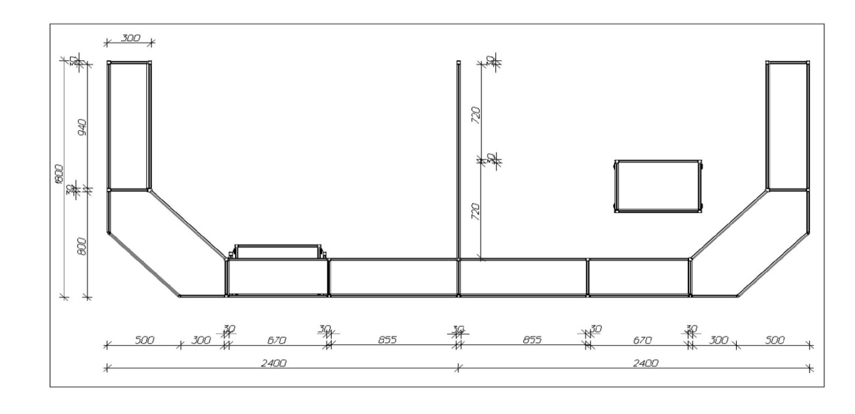

Створки должны быть оборудованы врезным замком, открываться внутрь.

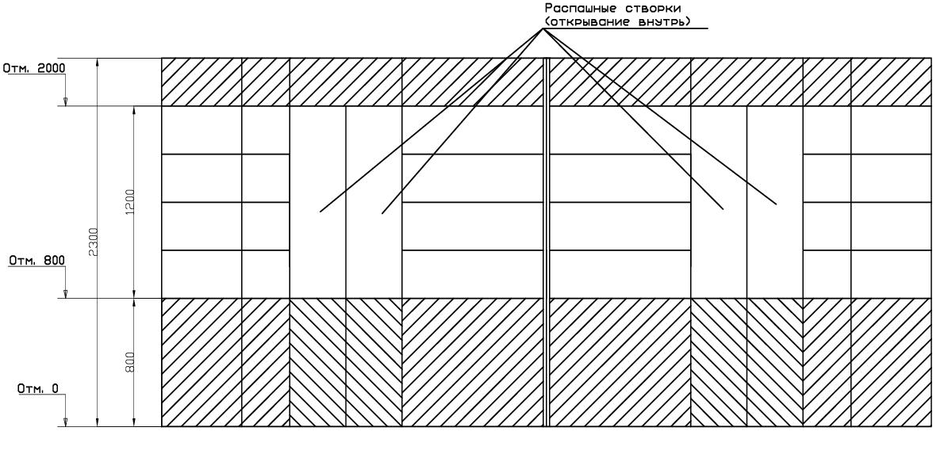
Все размеры уточняются по месту. Цвет стеновых панелей и полимерного покрытия по согласованию с заказчиком.

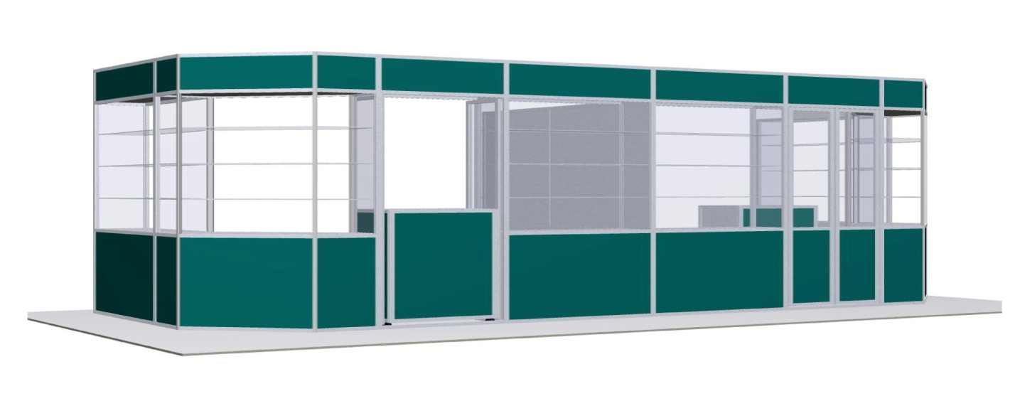

Используемые материалы должны обеспечивать соблюдение требований пожарной безопасности и иметь соответствующие сертификаты.
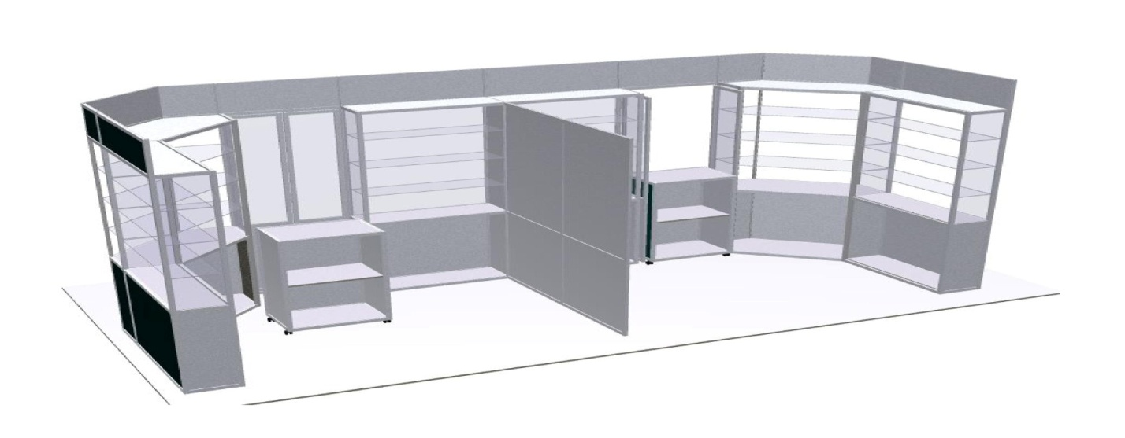

ЗАКАЗЧИК: ИСПОЛНИТЕЛЬ:

Директор МУП «ЦМИ» Директор ООО «Дорадо»

________________ Э. В. Беляцкий ________________ Е. Г. Кучинский
м.п. м.п.

